# Ubike費率問題



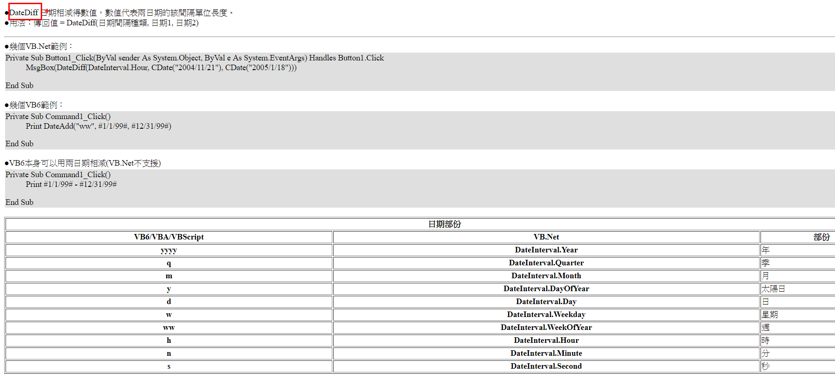

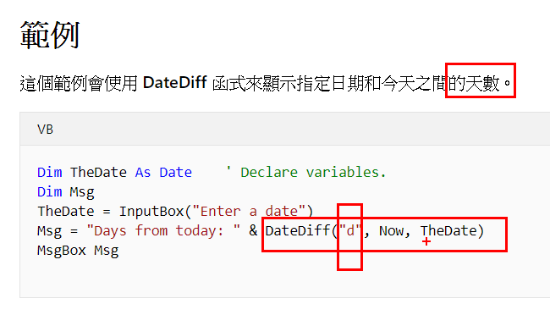

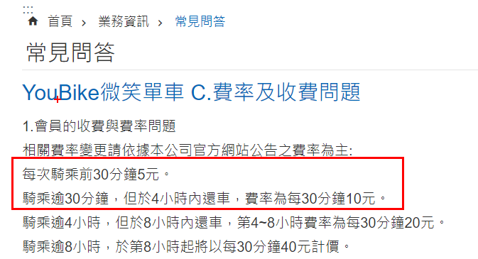

### 為了測試方便，我們用秒代替分，也就是前30秒5元，之後每30秒10元。

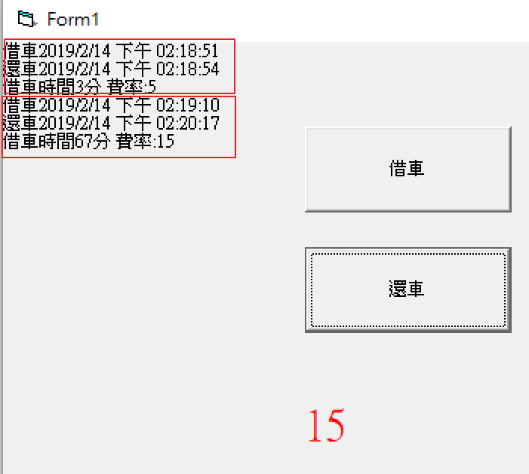

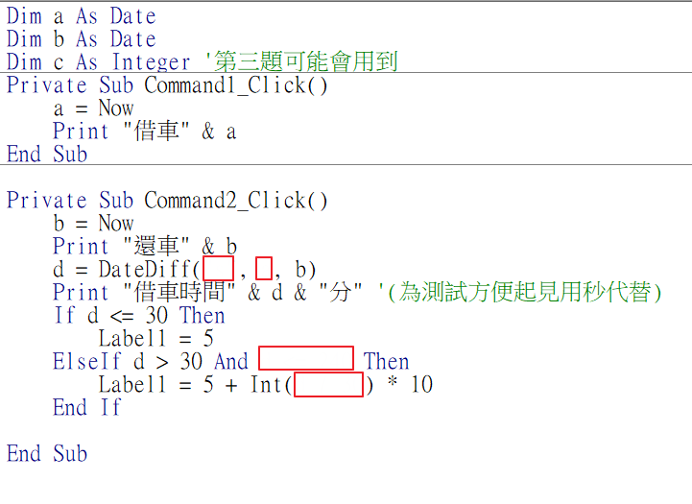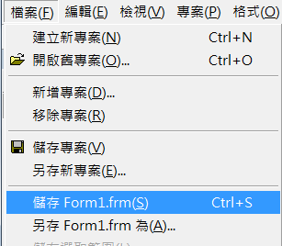

請上傳座號.frm，如01.frm

### 加分題：15分鐘內不能同站續借

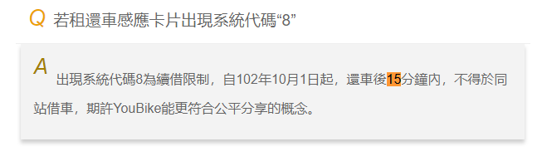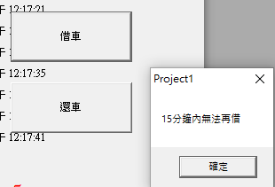

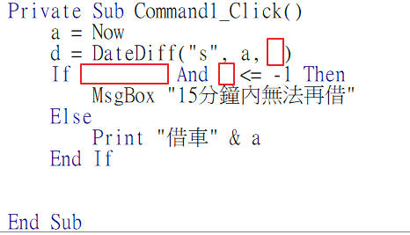

如果做出加分題請多上傳一個檔案如 “01加.frm”

### 加加分題：一卡不能同時借兩台車

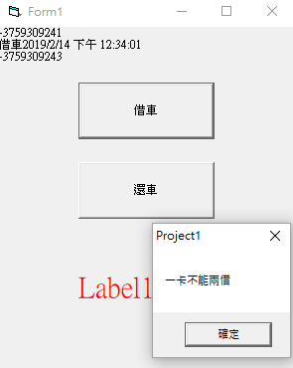如果做出加分題請多上傳一個檔案如 “01加加.frm”